Муниципальное бюджетное образовательное учреждение

детский сад комбинированного вида №5 «Золотой ключик»

**Конспект занятия**

подготовительная группа

**Тема:** ***Театрализованная деятельность «Репка».***

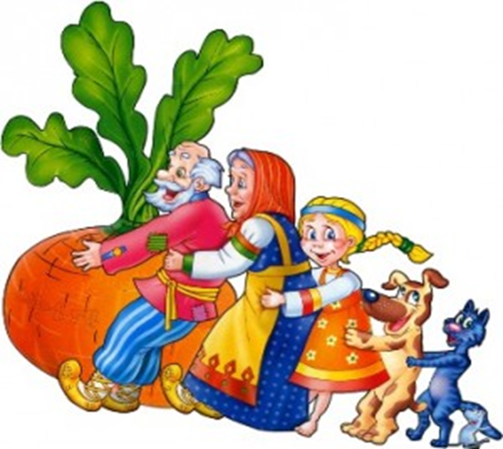

Подготовила воспитатель:

Елена Владимировна

Люберцы, 2014г

***Конспект НОД***

**Цель:**

* Прививать детям интерес к театрально-игровой деятельности. Формировать интерес детей к импровизации.

**Задачи:**

* Воспитывать вежливость, отзывчивость, желание прийти на помощь.
* Повысить уровень культуры поведения детей.
* Сплотить детский коллектив.
* Воспитывать трудолюбие и уважение к старшим.
* Формировать способность к импровизации, умению передавать разные чувства и черты характера героев.
* Развивать наблюдательность и умение пользоваться разными интонациями.
* Учить детей строить диалог между героями сказки.

**Приоритетные образовательные области:** познание, коммуникация.  
**Интеграция образовательных областей:** физическая культура, социализация, музыка, художественное творчество.

**Виды деятельности:** игровая, двигательная, продуктивная, познавательно-исследовательская.

**Программное содержание:**

* Организационный момент.
* Основная часть. Чтение рассказа. Обсуждение. Проигрывание.
* Итог занятия.

**Материал и оборудование:** элементы декорации для героев сказки, лейка, лопатка, грабли.

**Предварительная работа:** Чтение сказки русской народной «Репка».  
Рассматривание иллюстраций к сказке. Изготовление атрибутов (кукол, декораций).

**Методы и приемы:** беседа, активное слушанье, дидактическая игра, двигательная активность – эстафета, проигрывание сюжета сказки, анализ сказки.

**Ход НОД:**

**Организационный момент:**

*Воспитатель загадывает детям загадки:*  
Кругла, а не месяц,  
Желта, а не масло,  
С хвостом, а не мышь.  
(Репа)  
Круглый бок, желтый бок,  
Сидит на грядке колобок,  
Врос в землю крепко,  
Что же это?  
(Репка)  
Кругла да гладка,  
Откусишь- сладка,  
Засела крепко  
На грядке…(репка)  
Воспитатель: Конечно это репка. А вы знаете сказку про репку?

*Дети отвечают.*

**Основная часть:**

Воспитатель: Давайте расскажем сказку про репку!  
*Дети отвечают.*  
Воспитатель: Итак, сказка начинается. Кто первый посадил репку?  
*Дети*: Дед.  
Воспитатель: А дед какой?  
Дети: Дедушка старенький, седой, сгорбленный, с бородой.  
Воспитатель: Как вы думаете, как дед ходит?  
Дети: Еле ходит, идет медленно, сгорбившись, может ходить с палочкой, устает очень.  
Воспитатель: Кто будет дедушкой? Давайте Сережа. Сейчас Сережа покажет, как ходят старички.  
*Воспитатель предлагает Кириллу сказать фразу: «Расти репка, большая-пребольшая», как ее сказал бы старенький дедушка.*  
Воспитатель: Как вы думаете, как дед сажал репку?  
Дети: Он вскопал ямку, граблями разбил камни, разровнял землю, сделал ямку и посадил семечко, а потом полил ее из лейки.  
Воспитатель: Дедушка сажал репку с любовью. Как он мог назвать репку, когда сажал?

***Дидактическая игра. «Назови ласково»***  
Какие слова говорил дед репке, когда сажал? (Сладенькая, вкусненькая, репонька, моя хорошая, аппетитная, репочка, медовенькая).  
Скажите их с любовью.  
Дети: -Расти, моя репонька, расти моя хорошая.  
-Вырасти, репочка, большая-пребольшая.  
-Расти, моя красавица, расти, моя милая, дай нам хороший урожай.  
-Расти, репа, вкусная, аппетитная, сладкая, медовая.  
Воспитатель: Как вы думаете, трудно было деду сажать репку?  
Дети: Трудно, он же старенький.  
Воспитатель: Давайте поможем дедушке посадить репку.

***Игра-эстафета «Посади репку»***  
*2 команды – Первый бежит с лопаткой – «вскапывает грядку».*  
*Второй – с грабелькой – рыхлит.*  
*Третий – с палочкой – делает углубление.*  
*Четвертый – сажает семечко.*  
*Пятый – поливает из лейки.*  
Воспитатель: Удалось деду вытянуть репку? Почему?  
Дети: Нет. Репка большая, а дед старенький, у него мало сил.  
Воспитатель: Кого позвал на помощь дедушка?

***Дидактическая игра «Назови последовательность»***  
Воспитатель: Как вы думаете, сразу пришли близкие к нему на помощь?  
Дети: Да. Дедушка старенький, они любят и уважают его  
Воспитатель: Кто-нибудь думает по-другому?

*Дети отвечают.*  
Воспитатель: Я думаю, что у всех были свои дела, и они не сразу пришли на помощь деду: бабушка готовила обед, не могла отойти от плиты. Внучка играла с подружками далеко от дома и не слышала, как ее зовут, собака грызла кость, кошка спала, а мышка караулила, когда все уйдут, и она утащит немножко сыра.  
Воспитатель: Давайте сделаем инсценировку сказки. Нужно будет передать характер героев, диалог между героями *(Какие слова говорили, когда звали на помощь и что отвечали им).*

*Дети отвечают.*  
Воспитатель:Итак, дедушкой будет – Кирилл, репка – Настя М., бабушка – Аня, внучка – Ильмира, собачка Жучка – Самир, кошка Мурка – Арина, мышка – Ваня.

***Рассказывание сказки «Репка»***

Действующие лица: дед, бабка, внучка, собака Жучка, кошка Мурка, мышка.  
Педагог: Посадил дед репку.   
Выросла репка большая-пребольшая. Стал дед репку из земли тащить.   
Тянет-потянет, вытянуть не может. Позвал дед на помощь бабку.  
Дед: Бабка! Иди тянуть репку.  
Педагог: Пришла к деду бабка. Бабка за дедку, дедка за репку.   
Тянут-потянут, вытянуть не могут. Позвала бабка внучку.  
Бабка: Внучка! Иди тянуть репку.  
Педагог: Пришла внучка. Внучка за бабку, бабка за дедку, дедка за репку.   
Тянут-потянут вытянуть не могут.   
Кликнула внучка собачку Жучку.  
Внучка: Жучка! Иди тянуть репку.  
Педагог: Прибежала Жучка. Жучка за внучку, внучка за бабку, бабка за дедку, дедка за репку.   
Тянут-потянут вытянуть не могут. Кликнула Жучка кошку Машку.  
Жучка: Машка! Иди тянуть репку.  
Педагог: Прибежала кошка Машка. Машка за Жучку, Жучка за внучку, внучка за бабку, бабка за дедку, дедка за репку.   
Тянут-потянут вытянуть не могут. Кликнула кошка мышку.  
Кошка: Мышка! Иди тянуть репку.  
Педагог: Прибежала Мышка. Мышка за кошку, кошка за Жучку, Жучка за внучку, внучка за бабку, бабка за дедку, дедка за репку.   
Тянут-потянут – вытащили репку!!!  
Тут на радостях все пустились в пляс (звучит русская плясовая мелодия, пляска.

**Обсуждение сюжета:**

Кто герои сказки? Как поступили герои*?*

Почему они так поступили?

Что бы произошло если бы герои сказки поленились и не пришли на помощь дедушке? Как бы Вы поступили?

*(ответы детей).*

**Итог занятия**

Открывайте глаза ребята. Вот мы снова оказались в детском саду.

Звучит аудиозапись музыки «Песенка о доброте» из м/ф про Фунтика.

**Рефлексивный момент:**

Вам понравилась сказка? О чем сказка?

Что было самое трудное?

Через какие испытания пережил дедушка?

Что помогло героям справиться с проблемами?